Documento 5 – Software Testing

1. Organizzazione dei test
I test sono distribuiti in 63 classi di test: 48 test di unità nei package del sistema e 15 test di scenario nel package radice. La suite comprende in tutto 266 test. La tabella riporta, per package, le classi di test e il numero di metodi analizzati da PMD (inclusi i metodi di preparazione @BeforeEach e gli eventuali metodi di supporto, per questo il totale, 326, supera il numero di test).
Package | Classi di test | Metodi | Classi
radice (scenari) | 15 | 65 | AutenticazioneClienteTest, AutenticazioneDipendenteTest, ControlloSpesaClienteTest, GestioneCarrelloTest, GestioneOrdineTest, GestionePresenzaTest, GestioneProdottoTest, GestioneScorteTest, GestioneSpesaClienteTest, GestioneStipendioTest, GestioneTurnoTest, ParametriScorteTest, RegistrazioneClienteTest, RegistrazioneDipendenteTest, SingletonDBConnectionTest
gestionedipendenti | 9 | 47 | CalcoloStipendiTest, GestorePresenzeCredenzialiTest, GestorePresenzeTest, GestoreTurniTest, GestoreTurniValidazioneTest, PresenzaTest, StipendioTest, TurnoOrarioTest, TurnoTest
gestionefedelta | 2 | 11 | PromozioneTest, PuntiAccumulatiTest
gestionemagazzino | 8 | 34 | GestoreOrdiniRicezioneTest, GestoreOrdiniTest, GestoreProdottiTest, GestoreScorteTest, OrdineFornitoreTest, ProdottoTest, ProdottoUguaglianzaTest, ScortaMagazzinoTest
pagamentiesterni | 2 | 6 | PaymentGatewayTest, TransazioneTest
persistenzadati | 8 | 51 | DBClientiTest, DBConnectionTest, DBDipendentiConfiguratoreTest, DBDipendentiTest, DBOrdiniStatoTest, DBOrdiniTest, DBProdottiAtomicoTest, DBProdottiTest
selfscanning | 11 | 74 | CalcolatoreScontoTest, CarrelloFisicoTest, CarrelloTest, ControlloSpesaTest, ElementoCarrelloTest, FlussoPagamentoControlloTest, GeneratoreRicevutaTest, LettoreOtticoTest, SessioneSpesaScorteAtomicheTest, SessioneSpesaTest, TotemTest
sistemaaccesso | 8 | 38 | AuthServiceTest, CassiereControlloSpesaTest, CassiereTest, DipendenteTest, MagazziniereRepositoryTest, MagazziniereTest, ManagerTest, ResponsabileDiRepartoTest

2. Casi di test rappresentativi
Per documentare i test di unità e i flussi funzionali senza duplicare il codice sorgente, i casi più rappresentativi sono descritti attraverso precondizioni, azione, risultato atteso ed esito.
ID | Funzionalità | Precondizioni / input | Risultato atteso | Esito
TC-01 | Registrazione cliente | Database di test disponibile; cliente con dati validi. | La registrazione va a buon fine e il cliente può essere autenticato con le credenziali registrate. | PASS
TC-02 | Autenticazione cliente | Cliente registrato; credenziali corrette o password errata. | Con credenziali corrette viene restituito il cliente; con password errata l'autenticazione fallisce. | PASS
TC-03 | Registrazione dipendente | Repository dipendenti simulato tramite Mockito; dipendente valido. | La registrazione restituisce esito positivo e viene verificato il salvataggio sul repository. | PASS
TC-04 | Gestione carrello | Prodotto disponibile a scaffale. | Il prodotto viene aggiunto, quantità ripetute vengono gestite correttamente, la rimozione riduce la quantità fino a eliminare l'elemento e il totale viene calcolato con lo sconto del prodotto. | PASS
TC-05 | Gestione spesa e pagamento | Cliente, carrello e pagamento configurati; controllo casuale reso deterministico. | La spesa segue il flusso previsto e, in caso di pagamento completato, lo stato della sessione viene aggiornato; il pagamento prima di terminare la spesa o con modalità nulla è rifiutato. | PASS
TC-06 | Aggiornamento scorte | Prodotto con scorta sotto soglia e osservatori registrati. | La notifica viene inviata e il componente interessato aggiorna la scorta secondo la propria responsabilità. | PASS
TC-07 | Turni | Dipendente e turno validi. | Il turno viene assegnato; un turno sovrapposto per lo stesso dipendente non viene assegnato. | PASS
TC-08 | Presenze | Dipendente autenticabile e turno del giorno disponibile. | Ingresso e uscita vengono registrati e le ore lavorate risultano calcolabili. | PASS
TC-09 | Prodotti | Repository prodotti di test. | Inserimento, modifica, ricerca e rimozione del prodotto producono il risultato previsto. | PASS
TC-10 | Ordini | Ordine con fornitore e righe prodotto. | L'ordine viene creato in stato CREATO, le righe vengono aggiunte e la ricezione incrementa la quantità di magazzino. | PASS
TC-11 | Stipendi | Dipendente con turni completati in mesi differenti. | Il calcolo mensile considera solo le presenze del mese richiesto e restituisce l'importo atteso. | PASS
TC-12 | Persistenza | Database H2 di test inizializzato. | Le operazioni di persistenza e recupero restituiscono dati coerenti con quelli salvati. | PASS
TC-13 | Design pattern – Singleton | Accesso ripetuto a DBConnection.getInstance(). | Le chiamate restituiscono la stessa istanza. | PASS
TC-14 | Pagamento esterno e transazione | PaymentGateway e Transazione con importo positivo, nullo e negativo. | Il pagamento è accettato solo per importi positivi; una transazione nasce non completata e si completa solo con un importo valido. | PASS
TC-15 | Programma fedeltà | Clienti con diversi saldi di punti e totali di spesa. | Nessuno sconto sotto 100 punti; sconto pari a punti/20 con tetto del 30%; scalo di al massimo 600 punti; accumulo di 1 punto ogni 2 euro. | PASS
TC-16 | Controllo della spesa e segnalazione | Sessione in controllo, carrello fisico uguale o diverso da quello virtuale. | Con carrelli corrispondenti l'acquisto è completato; con carrello mancante, numero di prodotti diverso o quantità diversa la verifica fallisce e il cliente è segnalato. Senza ControlloSpesa impostato il controllo non parte e il cliente non è segnalato. | PASS
TC-17 | Premio fedeltà in una sessione di spesa | Cliente con 200 punti, spesa di 20 euro. | Il premio applica lo sconto (totale 18 euro) ma non scala subito i punti; non può essere applicato due volte; con 99 punti non si ottiene sconto; con pagamento rifiutato o sessione segnalata i punti non vengono scalati; a pagamento completato i punti sono scalati (200) e poi vengono aggiunti i nuovi (9), in questo ordine. | PASS
TC-18 | Ricezione ordine idempotente | Ordine con 100 pezzi di un prodotto con 20 pezzi in magazzino; oppure ordine salvato nel database di test (10 pezzi su 20). | Due ricezioni consecutive aumentano il magazzino una sola volta (120; nel database 30) e il repository modifica il prodotto una volta sola; l'ordine passa a RICEVUTO e lo stato viene salvato; un ordine già ricevuto non modifica il magazzino; senza repository dei prodotti la ricezione solleva IllegalStateException e l'ordine resta CREATO. | PASS
TC-19 | Confronto dei prodotti per codice a barre | Carrello fisico con una copia (istanza diversa) dello stesso prodotto. | Il carrello fisico riconosce il prodotto con la stessa quantità; non lo riconosce con quantità diversa, con un altro codice a barre o con prodotto nullo; due prodotti con lo stesso codice sono uguali, hanno lo stesso hashCode e fungono da stessa chiave in una mappa; il controllo della spesa considera corrispondenti i due carrelli. | PASS
TC-20 | Ruoli caricati dal database | Manager e cassiere salvati nel database di test; configuratore dei ruoli impostato sul repository. | Il manager caricato riceve il gestore dei turni e assegna i turni tramite esso; il cassiere caricato esegue il controllo con il ControlloSpesa iniettato; il configuratore è invocato una volta per ciascun ruolo (manager, cassiere, magazziniere, responsabile di reparto). | PASS
TC-21 | Validazione dei turni | Repository dei dipendenti simulato; turni con orari diversi. | Un turno valido è assegnato e salvato; un turno sovrapposto è rifiutato e non salvato; i turni consecutivi sono accettati; un turno con inizio dopo la fine o uguale alla fine, o con argomenti nulli, è rifiutato; il manager restituisce l'esito del gestore e, senza gestore, non assegna nulla. Turno.isOrarioValido è falso con orari invertiti, uguali o nulli. | PASS
TC-22 | Presenze con credenziali digitate | Orologio fisso al 02/11/2026; turno di oggi dalle 8 alle 16; due dipendenti con credenziali diverse. | Con credenziali corrette ingresso (9:30) e uscita (15:00) sono registrati e le ore lavorate sono 5,5; con password errata, con credenziali di un altro dipendente, senza turno di oggi o con credenziali nulle la presenza non viene registrata né salvata e l'autenticazione non viene interrogata se le credenziali sono nulle. | PASS
TC-23 | Pagamento e controllo senza cassiere | Totem con servizio di pagamento simulato; sessione con controllo richiesto. | Senza cassiere il pagamento non viene addebitato e la sessione resta in PAGAMENTO; con il cassiere il controllo non parte e non segnala finché non viene eseguito con il carrello fisico pronto; una discrepanza porta a SEGNALATA solo dopo il controllo e registra la segnalazione; a fine controllo il cassiere risulta assente; dopo un pagamento con controllo non si può pagare di nuovo. | PASS
TC-24 | Aggiornamento atomico delle quantità | Database di test con un prodotto da 10 pezzi a scaffale e 20 in magazzino; repository simulato per la sessione. | Il decremento non porta mai la quantità sotto zero e rifiuta codici inesistenti e quantità non positive; due repository indipendenti sommano i decrementi (10 − 3 − 4 = 3); lo spostamento non supera la merce in magazzino; la sessione di spesa aggiorna lo scaffale con una scrittura atomica per ogni prodotto e mai con modificaProdotto; il magazziniere salva il rifornimento tramite repository e, se impossibile, non lo tocca. | PASS
TC-25 | Soglie e parametri di magazzino | Prodotti con quantità attorno alla soglia di 5 pezzi. | I parametri valgono 5, 20 e 100; il gestore delle scorte notifica solo sotto la soglia; ScortaMagazzino, magazziniere e responsabile usano la stessa soglia. | PASS

2.1 Tracciabilità tra requisiti e test
Requisito | Test
RF-C1 Registrazione e autenticazione cliente | TC-01, TC-02
RF-C2 Punti, storico e segnalazioni | TC-12
RF-C3 Carrello e sconti | TC-04
RF-C4 Pagamento, premio e punti | TC-05, TC-14, TC-15, TC-17, TC-23
RF-C5 Controllo della spesa | TC-05, TC-16, TC-19, TC-23
RF-D1 Registrazione dipendente | TC-03
RF-D2 Autenticazione e presenza | TC-08, TC-22
RF-D3, RF-D4 Assegnazione e vincoli sui turni | TC-07, TC-21
RF-D5 Calcolo degli stipendi | TC-11
RF-D6 Visualizzazione dei turni | TC-07
RF-D7, RF-D8 Prodotti e scorte | TC-06, TC-09, TC-24, TC-25
RF-D8, RF-D9 Ordini e ricezione | TC-10, TC-18
RF-D10 Controllo self-scanner | TC-05, TC-16, TC-20, TC-23

3. Risultati dell'esecuzione
Indicatore | Risultato
Test eseguiti | 266
Test superati | 266
Failures | 0
Errors | 0

L'esecuzione completa della suite si è conclusa con 266 test eseguiti e tutti superati, senza errori né fallimenti.

4. Copertura dei test
La copertura è misurata con EclEmma. Il valore complessivo del progetto (85,7% sulle istruzioni, 86,0% sulle righe, 51,1% sui rami) include il codice di test, che è coperto quasi al 100% per costruzione; per valutare la qualità della suite si considera quindi il codice di produzione (src/main/java).

4.1 Copertura del codice di produzione
Copertura delle istruzioni
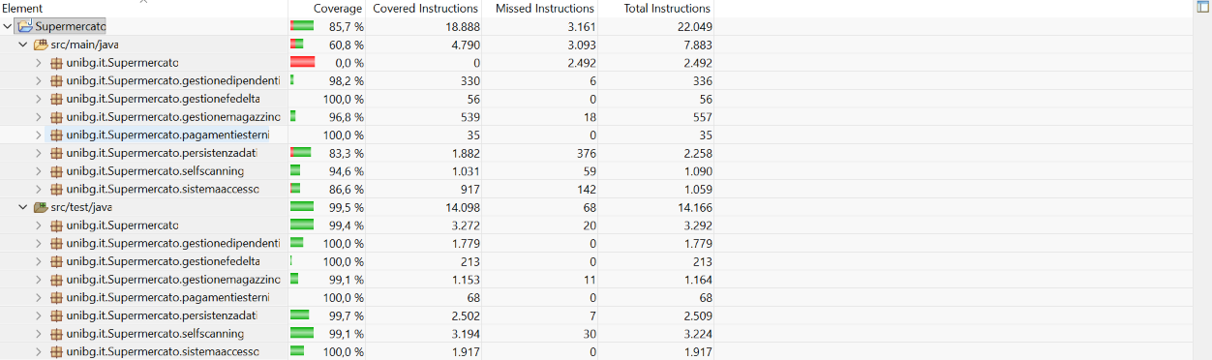
Copertura delle righe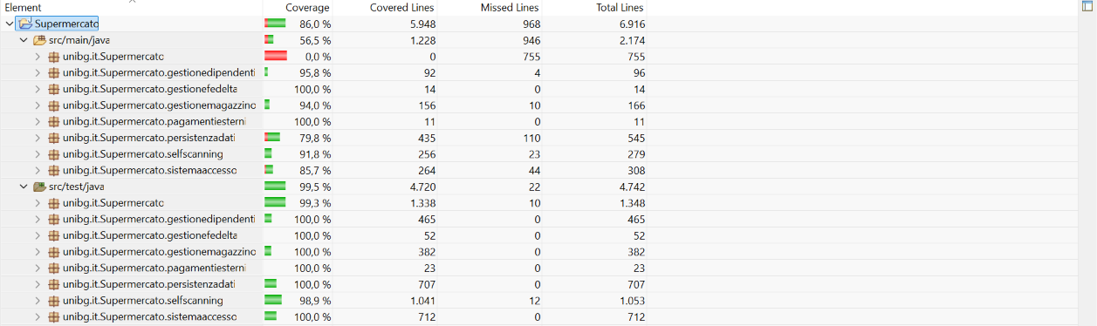

Copertura dei rami
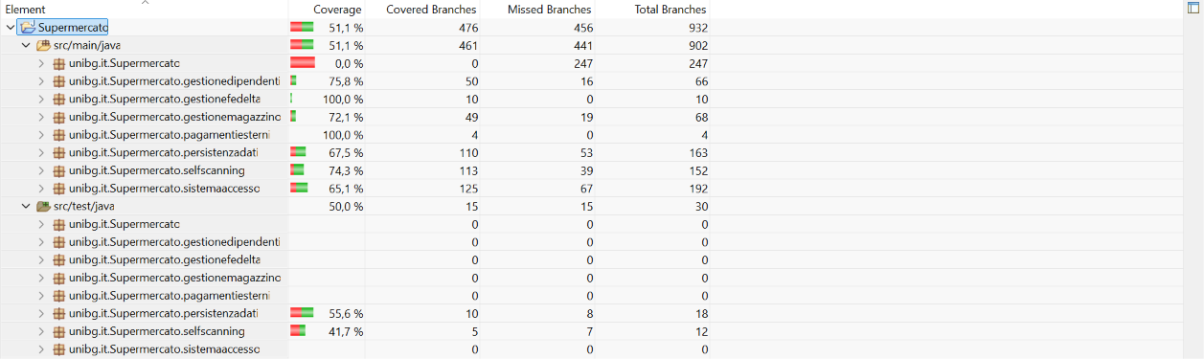
Le poche istruzioni non coperte nei test (68) riguardano metodi di supporto; i rami dei test (30 in totale, tutti nei package persistenzadati e selfscanning) non sono significativi per la qualità della suite.

4.2 Considerazioni
- La classe App, che contiene l'applicazione dimostrativa a riga di comando, non è coperta (0%): rappresenta circa il 32% delle istruzioni, il 35% delle righe e il 27% dei rami del codice di produzione e non contiene logica di dominio. Escludendola, la copertura di produzione sale all'88,9% delle istruzioni, all'86,5% delle righe e al 70,4% dei rami.
- I package con la logica di business più importante hanno copertura delle istruzioni superiore al 94% (gestionefedelta 100%, pagamentiesterni 100%, gestionedipendenti 98,2%, gestionemagazzino 96,8%, selfscanning 94,6%).
- I valori più bassi sono in persistenzadati (83,3% istruzioni, 79,8% righe, 67,5% rami) e in sistemaaccesso (86,6%, 85,7%, 65,1% sui rami): le parti non coperte comprendono verosimilmente i rami di gestione degli errori dei DAO (blocchi catch) e i casi con valori nulli o ruoli non previsti.
- La copertura dei rami è sempre inferiore a quella delle istruzioni, anche nei package ben coperti (gestionedipendenti 75,8%, selfscanning 74,3%, gestionemagazzino 72,1%): è coerente con i metodi con più punti di decisione indicati dall'analisi di complessità ciclomatica (ad esempio registraIngresso e registraUscita, elaboraOrdine, aggiornaPresenza, effettuaPagamento).

